、

中国有色金属工业协会

中国有色金属学会 

××××-××-××实施实施

××××-××-××发布

绿色设计产品评价技术规范

铝电解用预焙阳极

Technical Specification for green-design product assessment-

prebaked anode for aluminium electrolysis

T/CNIA XXXX—202X

团体标准

ICS 77.100.10

CCS H 01

**前 言**

1. 本文件按照GB/T 1.1—2020《标准化工作导则 第1部分：标准化文件的结构和起草规则》的规定起草。
2. 请注意本文件的某些内容可能涉及专利。本文件的发布机构不承担识别专利的责任。

本文件由全国有色金属标准化技术委员会（SAC/TC 243）提出并归口。

本文件起草单位：国合通用测试评价认证股份公司、信发集团有限公司、索通发展股份有限公司、山东晨阳新型碳材料股份公司、济南澳海碳素有限公司、包头铝业有限公司、中铝环保节能集团有限公司。

本文件主要起草人： 葛青、宋世霞、鹿珂伟、龚思如、闫萍、于普生、张晓平、余伟奇。

绿色设计产品评价技术规范 铝电解用预焙阳极

1. 范围

本文件确立了预焙阳极绿色设计产品评价的术语和定义、评价要求、产品生命周期评价报告编制方法，以及评价方法和流程。

本文件适用于以石油焦为原料，用煅烧、加工成型及焙烧工艺生产的预焙阳极的绿色设计产品评价。

1. 规范性引用文件

下列文件中的内容通过文中的规范性引用而构成文件必不可少的条款。其中，注日期的引用文件，仅该日期对应的版本适用于本文件；不注日期的引用文件，其最新版本（包括所有的修改单）适用于本文件。

GB 12348 工业企业厂界环境噪音排放标准

GB/T 16297 大气污染物综合排放标准

GB/T 17167 用能单位能源计量器具 配备和管理通则

GB 18597 危险废物贮存污染控制标准

GB/T 19001 质量管理体系 要求

GB/T 23331 能源管理体系要求

GB/T 24001 环境管理体系 要求及使用指南

GB/T 24040 环境管理 生命周期评价 原则与框架

GB/T 24044 环境管理 生命周期评价 要求与指南

GB/T 24256 产品生态设计通则

GB/T 24789 用水单位水计量器具配备和管理通则

GB 25324 铝用炭素单位产品能源消耗限额

GB 25465 铝工业污染物排放标准

GB/T 28001 职业健康安全管理体系 要求

GB/T 32161 生态设计产品评价通则

GB/T 32162 生态设计产品标识

GB/T 33000 企业安全生产标准化基本规范

HJ 1091 固体废物再生利用污染防治技术导则

YS/T 285 铝电解用预焙阳极

YS/T 843 预焙阳极用石油焦原料技术要求

YS/T 1398 铝用炭素生产余热利用技术规范

1. 术语和定义

本文件没有需要界定的术语和定义。

1. 评价要求

4.1 基本要求

1. 企业近三年无较大安全、环境污染和质量事故。
2. 污染物的排放应达到国家和地方相关政策、法律法规及标准要求，企业需配备先进的污染治理技术，有效进行无组织管控，污染物排放总量应达到总量控制的要求；
3. 企业安全管理应达到 GB/T33000的要求；应按照 GB/T19001、GB/T24001和 GB/T28001等的要求建立、实施、保持并持续改进质量管理体系、环境管理体系、职业健康安全管理体系及能源管理体系，并将绿色设计过程引入管理体系。
4. 为保证单位产品能源消耗计算结果准确，应按照 GB17167、GB 24789配备电力、水计量器具，并对计量设备、计量人员、数据统计等计量工作进行4.管理，进出用能单位、进出次级用能单位、主要用能设备能源计量器具配备率应达到100%，主要用点设备能源计量器具配备率应大于98%。
5. 企业对产品主要原材料供应方、生产协作方、相关服务方等提出相关质量、环境、能源和安全等方面的管理要求，宜开展绿色供应链管理，并建立绿色供应链管理绩效评价机制、程序，确定评价指标和评价方法。
6. 危险废物应有符合 GB 18597要求的专门储存场所或交第三方处置；产品包装材料应采用可再生利用或可降解材料。
7. 生产过程中宜采用国家鼓励的先进技术和工艺，不能采取国家明令禁止、淘汰的工艺和设备。
8. 生产企业应根据法律法规和标准要求配备污染物检测和在线监控设备，监控数据有效保存一年以上。
9. 现有、新建、改建、扩建的固体废物再生利用工程应满足HJ 1091的要求。

4.2 评价指标要求

铝用预焙阳极产品评价指标由一级指标和二级指标组成。一级指标包括资源属性指标、能源属性指标、环境属性指标和产品属性指标。二级指标是对一级指标的具体化，明确规定所要达到的具体数值。具体见表 1。本标准的功能单位为生产1吨符合质量要求的铝用预焙阳极产品。

表1铝用预焙阳极产品评价指标要求

| 一级指标 | 二级指标 | 单位 | 基准值 | 判断依据 |
| --- | --- | --- | --- | --- |
| 资源属性 | 石油焦 | t | 产品应符合YS/T 843标准 | 具有CNAS或CMA资质机构出具的产品检测报告 |
| 石油焦消耗  （按每吨煅后焦消耗的石油焦量计算） | t/t | ≤1.14（干基） | 根据企业数据计算 |
| 沥青消耗 | t/t | ≤0.17 | 根据企业数据计算 |
| 单位产品取水量 | t/t | ≤0.38 | 根据企业数据和A.1.3计算 |
| 除盐水 | t/t | ≤1.28 | 根据企业数据计算 |
| 工业用水重复利用率 | % | ≥95 | 根据企业数据和A.1.1计算 |
| 填充料 | kg/t | ≤15 | 根据企业数据计算 |
| 能源属性 | 煅烧工序单位产品综合能耗 | kgce/t | ≤180 | 根据企业真实数据和GB 25324计算 |
| 成型工序单位产品综合能耗 | kgce/t | ≤13 |
| 焙烧工序单位产品综合能耗 | kgce/t | ≤115 |
| 组装工序单位产品综合能耗 | kgce/t | ≤7 |
| 余热回收利用率（若有就写） | % | ≥99% | 根据YS/T 1398 |
| 环境属性 | 单位产品基准排水量 | t/t | 新建企业排放限制 | 根据企业数据计算 |
| 单位产品废水排放量 | t/t | 0 | 废水零排放 |
| SO2排放浓度 | mg/Nm3 | 2+26城市≤35 | 超低排放 |
| 其他城市≤40 | 行业领先值 |
| NOx排放浓度 | mg/Nm3 | 2+26城市≤50 | 超低排放 |
| 其他城市≤75 | 行业领先值 |
| 颗粒物排放浓度 | mg/Nm3 | ≤10 | 行业领先值 |
| 沥青烟 | mg/Nm3 | ≤20 | 行业领先值 |
| 厂界苯并[a]芘 | mg/Nm3 | ＜0.3*10-3 | 行业领先值 |
| 废料（废生快、废熟块）回收利用率 | % | ≥99.9 | 根据A.1.4计算  行业领先值 |
| 无组织排放 | mg/Nm3 | 石油焦和外购煅后焦输送环节颗粒物＜1 | 根据GB25465和行业领先值确定 |
| 混捏成型工序和沥青库、焙烧车间氟化物＜0.02 |
| 混捏成型工序和沥青库、焙烧车间苯并[a]芘＜0.00001 |
| 固废回收利用率（处理率） | % | ≥95% | 固体废物提取物质作为原材料或燃料（非处理、处置），根据企业相应台账计算 |
| 单位产品碳排放量 |  |  |  |
| 产品属性 | 产品质量 |  | 符合YS/T 285 | 具有CNAS或CMA资质机构出具的产品检测报告 |
| 产品含硫量 | % | ≤2.6 | 根据企业数据计算 |

4.3 数据来源

T

4.3.1 统计

企业的原辅材料及能源使用量、产品产量、废水、废气和固体废物产生量及相关技术经济指标等，以法定月报表或年报表为准。

4.3.2 实测

如果统计数据严重短缺，吨铝用预焙阳极产品综合能耗等指标也可以在一定计量时间内用实测方法取得，一定计量时间一般不少于一个月。

4.3.3 采样和监测

污染物排放指标的采样和监测按照相关技术规范执行，并采用国家或行业标准监测分析方法。

1. 生命周期评价报告编制方法

5.1 生命周期评价方法

依据GB/T 24040、GB/T 24044、GB/T 32161给出的全生命周期评价方法学框架及总体要求，依据附录 A 中生命周期评价方法和附录B中数据收集表格，来对预焙阳极产品进行生命周期评价。

可作为该产品的产品种类规则。

5.2 生命周期评价报告框架

5.2.1 基本信息

报告应提供报告信息、申请者信息、评估对象信息、采用的标准信息等基本信息；各信息内容应包括：

a) 报告信息：包括报告编号、编制人员、审核人员、发布日期等；

b) 申请者信息：包括公司全称、组织机构代码、地址、联系人、联系方式等；

c) 评估对象信息：包括产品型号或类型、主要技术参数、制造商及厂址等；

d) 采用的标准信息：包括标准名称及标准号等。

5.2.2 符合性评价

报告中应提供对基本要求和评价指标要求的符合性情况说明，并提供所有评价指标对比基期改进情况的说明。其中报告期为当前评价的年份，一般是指产品参与评价年份的上一年；基期为一个对照年份，一般比报告期提前一年。

5.2.3 生命周期评价

5.2.3.1 评价对象及工具

报告中应详细描述评估的对象（铝用预焙阳极）、功能单位（1 t符合产品标准的预焙阳极）和预焙阳极产品主要功能，提供产品的原辅材料组成及主要理化性能，绘制并说明预焙阳极产品的系统边界，披露所使用的基于中国生命周期数据库的软件工具，数据库推荐优先使用中国生命周期数据库。

T

5.2.3.2 生命周期清单分析

报告中应提供考虑的生命周期阶段，一般设定为生产阶段的石油焦煅烧工序、原材料混合成型工序及焙烧工序，必要时应包含脱硫脱硝工序。说明每个阶段所考虑的清单因子及收集到的现场数据或背景数据，涉及数据分配的情况应说明分配方法和结果。

5.2.3.3 生命周期影晌评价

报告中应提供铝用预焙阳极产品生命周期各阶段的不同影响类型的特征化值，并对不同影响类型在各个生命周期阶段的分布情况进行比较分析。

5.2.4 绿色设计改进方案

在分析指标的符合性评价结果以及生命周期评价结果的基础上，提出铝用预焙阳极产品绿色设计改进的具体方案。

5.2.5 评价报告主要结论

应该说明铝用预焙阳极产品对评价指标的符合性结论、生命周期评价结果、提出的改进方案，并根据评价结论 初步判断该产品是否为绿色设计产品。

5.2.6 附件

报告中应在附件中提供：

a) 产品图片；

b) 产品生产原辅材料清单；

c) 产品工艺流程图及工艺说明；

d) 各工序的数据收集表；

e) 其他要求的证明材料。

1. 评价方法和流程

6.1 评价方法

本标准采用指标评价与生命周期评价相结合的方法，按照“4.1基本要求”和“4.2评价指标要求”开 展自我评价和第三方评价。在满足评价指标要求的基础上，采用生命周期评价方法，进行生命周期影响评价，编制生命周期评价报告。铝用预焙阳极产品同时满足以下两个条件，即可判断为绿色设计产品：

a) 满足基本要求（见4.1）和评价指标要求（见4.2）；

b) 提供铝用预焙阳极产品生命周期评价报告（见5.2）。

6.2 评价流程

根据铝用预焙阳极产品的特点，明确评价的范围，一般设定为生产阶段的石油焦煅烧工序、原材料混合成型工序及焙烧工序，必要时应包含脱硫脱硝工序；

根据评价指标体系中的指标和生命周期评价方法，优先选择ReCiPe或CML方法。收集需要的数据，同时要对数据质量进行分析，需要明确数据来源，保证数据准确性适用性；

对照基本要求和评价指标要求，对产品进行评价，符合基本要求和评价指标要求的产品，可判定该产品符合绿色设计产品的评价要求；产品符合基本要求和评价指标要求的生产企业，还应该提供该产品的生命周期评价报告。评价流程图如图1所示。

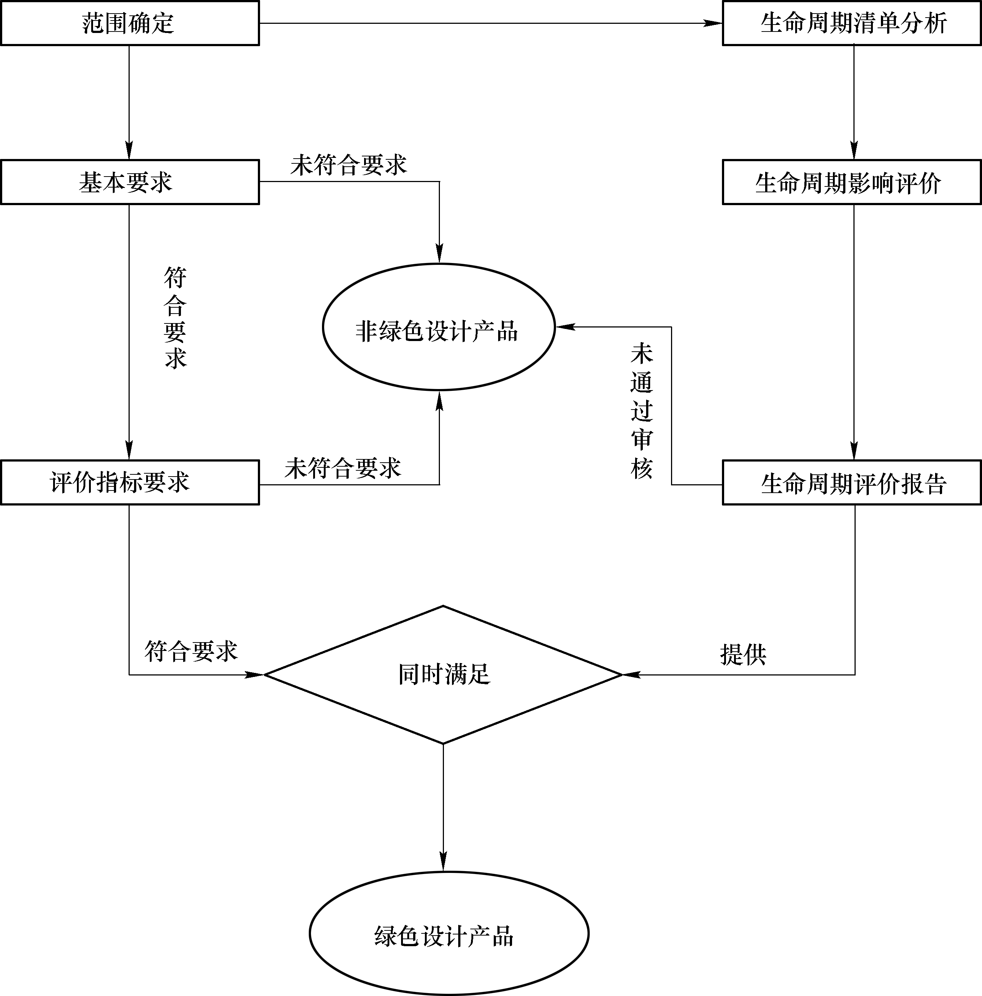

T

图1 铝用预焙阳极绿色设计产品评价流程

6.3 评价周期

T

6.3.1 生产工艺与重大变更时需重新评价确认绿色产品。

6.3.2 被评定为绿色产品时间满5年后需再次评价。

附录 A

（规范性）

计算方法

A.1 指标解释

A.1.1 工业用水重复利用率

工业用水重复利用率，按公式（A.1）计算：

 （A.1）

式中：

R——水的重复利用率，%；

Vr——在一定计量时间内重复利用水量（包括循环用水量和串联使用水量），m3；

Vi——在一定计量时间内产品生产取水量，m3。

A.1.2 单位产品综合能耗

单位产品综合能耗指预焙阳极企业在计划统计期内，对实际消耗的各种能源实物量按规定的计算方法和单位分别折算为一次能源后的总和。综合能耗主要包括一次能源（如煤、石油、天然气等）、二次能源（如蒸汽、电力等）和直接用于生产的能耗工质（如冷却水、压缩空气等），但不包括用于动力消耗（如发电、锅炉等）的能耗工质。具体综合能耗按照GB 29435计算。

按式（A.2）计算：

 （A.2）

式中：

Eui——单位产品综合能耗，kgce/Adt或kgce/t；

Ei——在一定计量时间内产品生产的综合能耗，kgce；

Q——在一定计量时间内产品产量，Adt或t。

A.1.3 单位产品取水量

单位产品取水量按式（A.3）计算：

$V=\frac{W_{N}}{P}$（A.3）

式中：

*V* —— 报告期内单位产品取水量，单位为立方米每吨（m3/t）；

*P* —— 报告期内成品量，单位为吨（t）；

*W*N —— 报告期内新鲜水（包括主要工业生产用水、辅助生产用水）用量，单位为立方米（m3）。

A.1.4 产品回收再利用率

废料回收再利用率按式（A.4）计算：

$R=\frac{P_{R}}{P}$（A.4）

式中：

*R* —— 产品回收再利用率，单位为%；

*P* —— 报告期内成品量，单位为吨（t）；

*PR*—— 报告期内煅烧后的废生块和焙烧后的废熟块总量，单位为吨（t）。

A.1.4 工序污染物排放

生产序列内各工序的污染物排放包括废水、废气、一般工业固体废物及危险废物等，提供在线监测数据或第三方的监测报告。

A.1.5 余热利用率

A.2 数据来源

A.2.1 统计

企业的原材料及能源使用量、产品产量、废水、废气和固体废物产生量及相关技术经济指标等，以法定月报表或年报表为准。

A.2.2 实测

如果统计数据严重短缺，工业用水重复利用率等指标也可以在一定计量时间内用实测方法取得，计量时间一般不少于一个月。

A.2.3 采样和监测

污染物产生指标的采样和监测按照相关技术规范执行，并采用国家或行业标准监测分析方法。

附录B  
（规范性）  
铝用预焙阳极产品生命周期评价方法

B.1 目的

铝用预焙阳极产品从原料获取、生产、贮存、运输、使用到最终淘汰的过程都会对环境造成影响，通过评价产品全生命周期的环境影响，提出铝用预焙阳极产品绿色设计改进方案，从而提升产品的环保性能。

B.2 范围

B.2.1 要求

评价范围应根据评价目的确定，确保两者相适应。范围应包括过程单元、基本流、系统边界、影响类型、功能单位、假设和限制等内容，报告应对上述内容进行明确定义或规定。

B.2.2 功能单位

功能单位应是可测量的，本标准以“生产1吨符合质量要求的铝用预焙阳极产品”作为功能单位。

B.2.3 系统边界

系统边界应包括与单元过程和产品供应链有关的所有过程。本标准界定的系统边界包括原料获取、产品生产和产品包装等生命周期阶段，必要时包含脱硫、脱销环节。系统边界如图B.1所示。

评价范围包括但不限于如下过程：

1. 原料获取；
2. 产品生产。

向空气、水体和土壤的排放

原材料的获取

煅烧工序

成型工序

焙烧工序

其它材料、能量流

脱硫脱硝

图B.1 铝用预焙阳极产品生命周期系统边界图

生命周期评价的覆盖时间应在规定的期限内，数据应反映具有代表性的时期（取最近三年内有效值），如果未能取到最近三年内有效值，应作具体说明。

原料获取数据应在参与产品生产和使用的地点或地区采集。

生产过程数据应在最终产品的生产中所涉及的地点或地区采集。

B.2.4 数据取舍原则

单元过程数据种类很多，应对数据进行适当的取舍，原则如下：

1. 能源的所有输入均列出；
2. 原料的所有输入均列出；
3. 辅助材料质量小于原料总消耗0.1%的项目输入可忽略；
4. 大气、水体、土壤的各种排放均列出；
5. 小于固体废弃物排放总量1%的一般性固体废弃物可忽略；
6. 道路与厂房的基础设施、各工序的设备、厂区内人员及生活设施的消耗和排放，均忽略；
7. 任何有毒有害的材料和物质均应包含于清单中，不可忽略。

B.3 生命周期清单分析

B.3.1 总则

应编制铝用预焙阳极产品系统边界内的所有材料/能源输入和排放到空气、水及土壤的排放物清单，作为产品生命周期评价的依据。如果数据清单有特殊情况、异常点或其它问题，应在报告中进行明确说明。

应对收集的数据进行审定，确定每个单元过程的基本流，并据此计算出单元过程的定量输入和输出，得到功能单位的资源消耗和环境排放，为产品的环境影响评价提供必要的数据。

B.3.2 数据收集

B.3.2.1 概况

应将以下要素纳入数据清单：

——原料获取；

——产品生产；

——产品包装（企业若有需纳入）。

全生命周期评价的信息使用数据包括现场数据和背景数据，报告中的数据宜使用现场数据，如果缺乏现场数据，可使用背景数据。

现场数据包括生产过程中能源的消耗、产品原料的使用量、产品主要包装材料的使用量和废物产生量等，还应包括运输数据，即产品原料、包装等从制造地点到最终交货点的运输距离。

背景数据包括主要原料的生产数据、权威的电力的组合的数据（如火电、水电、风力发电等）、不同运输类型造成的环境影响以及产品生产和废弃后回收处理过程的排放数据。

B.3.2.2 现场数据采集

数据宜包括过程的所有已知输入和输出。输入指消耗的能量、材料等；输出指产品、副产品和排放物。可将排放物分为排至空气、水、土壤的排放物以及作为固体废弃物的排放物。

现场数据的质量应符合以下要求：

1. 代表性：数据应代表企业日常生产的技术水平；
2. 完整性：样本应充足，期间应合适，各阶段所得到信息应足以得出与目的和范围相一致的结论；
3. 准确性：现场数据中的资源、能源、原材料消耗数据应来自于生产单元的实际生产统计记录；环境排放数据宜选择相关的环境监测报告，或由排污因子或物料平衡公式计算获得。现场数据应转换为单位产品，即1 kg铝用预焙阳极产品为基准折算，应详细记录原始数据、数据来源、计算过程等；
4. 一致性：现场数据收集时应保持相同的数据来源、统计口径、处理规则等。

典型现场数据来源包括：

1. 过程级或装置级的消耗数据；
2. 耗材清单以及库存/存货变化；
3. 排放测量值（气体和废水排放物的数量和浓度）；
4. 产品和废物的成分；
5. 采购和销售部门。

B.3.2.3 背景数据采集

背景数据可为行业平均数据，数据的来源应有清楚的文件记载并应载入产品生命周期评价报告，背景数据的质量应符合以下要求：

——代表性：背景数据应采用企业原材料供应商提供的，符合生命周期评价标准要求并经第三方独立验证的上游产品全生命周期评价报告中的数据。若无，可采用代表中国国内平均生产水平的生命周期评价数据，数据的参考年限应选择近年数据。在没有符合要求的中国国内数据的情况下，可以选择国外同类技术数据作为背景数据。

——完整性：背景数据的系统边界应从资源开采到这些原辅材料或能源产品出厂为止。

——一致性：被选择的背景数据应覆盖本标准确定的生命周期清单因子，并将背景数据转换为一致的物质名录后再进行计算。

B.3.2.4 生命周期各阶段数据采集

B.3.2.4.1 原材料获取

该阶段为原材料进入生产场址前的活动。

B.3.2.4.2生产阶段

该阶段起源于原材料进入生产场址，结束于成品离开生产单位。生产活动为石油焦原料经煅烧、成型及焙烧的工艺过程。

B.3.2.4.3包装阶段

该阶段为生产的铝用预焙阳极进入包装库（企业根据自身情况选择），铝用预焙阳极包装后进入产品库房位置。

B.3.3 数据计算

数据收集后，应对所收集数据的有效性进行检查，确保数据符合质量要求。将收集的数据与单元过程进行关联，同时与功能单位的基本流进行关联。

合并来自相同数据类型（比如土壤排放）、相同物质（如CO2）、不同单元过程的数据，以得到这个产品系统的能源消耗、原材料消耗以及空气排放、水体排放和土壤排放数据。

B.3.4 数据分配

若铝用预焙阳极产品生产过程还得到了其他副产品，需要按照一定的原则和程序，将资源输入和环境排放数据分配到各个产品或过程中。

数据分配一般按照以下程序进行：

A）尽量减少或避免出现分配，可将原来收集数据时划分的单元过程再进一步分解，以便将那些与系统功能无关的单元排出在外；或者扩展产品系统边界，把原来排出在系统之外的一些单元过程包括进来。

B）基于物理关系的分配，如产品重量、数量、体积、热值等。

C）基于其他关系的分配。

B.3.5 数据质量要求

数据质量应遵循以下原则和要求：

A）完整性：充足的样本、合适的期间；

B）可信度：数据根据测量、检验得到；

C）时间相关：与评价目标时间差别小于3年；

D）地理相关：来自研究区域的数据；

E）技术相关：从研究的企业工艺过程和材料得到数据。

B.4 生命周期影响评价

B.4.1 影响类型

铝用预焙阳极产品的环境影响类型可选择全球变暖、酸化、颗粒物形成、土地破坏与占用、非生物资源耗竭、人体毒性个指标。企业自己根据排放物种类决定，选定的指标应能体现产品主要污染排放对环境的影响，如SO2、NOx、颗粒物、沥青烟，笨并[a]芘和氟化物等。

B.4.2 清单因子归类

根据清单因子的物理化学性质，将对某影响类型有贡献的因子归到一起，见表B.1。例如，将对气候变化有贡献的二氧化碳等清单因子归到气候变化影响类型里面。

表B.1 铝用预焙阳极生命周期清单因子

|  |  |
| --- | --- |
| 影响类型 | 清单因子归类 |
| 非生物资源耗竭 | 原煤、原油、天然气、水 |
| 全球变暖 | CO2、N2O、CH4 |
| 酸化 | SO2、NOx |
| 颗粒物形成 | PM、NOx、SO2 |
| 人体毒性 | 各类空气、水体和土壤排放的污染物 |
| 土地破坏与占用 | 固体废物堆存、矿物开采 |

B.4.3 分类评价

可以选择适宜的方法计算出不同影响类型的特征化模型，分类评价的结果可以采用表B.2中的当量物质表示。

表B.2 铝用预焙阳极生命周期评价

|  |  |  |  |  |
| --- | --- | --- | --- | --- |
| 环境类别 | 单位 | 指标参数 | 特征化因子 | 评价方法 |
| 非生物资源耗竭 | kg oil eq. | 原油 | 1 | ReCiPe2016 V1.1 |
| 原煤 | 0.42 |
| 天然气 | 0.84 |
| 温室效应 | kg CO2 eq. | CO2 | 1 |
| 甲烷 | 34 |
| 化石燃料 | 36 |
| N2O | 298 |
| 酸化 | kg SO2 eq. | SO2 | 1 |
| NOx | 0.36 |
| 颗粒物形成 | kg PM2.5 eq. | PM2,5 | 1 |
| SO2 | 0.29 |
| NOx | 0.11 |
| 人体毒性-致癌损害 | kg1,4-DBC eq. | 苯 | 1.44 |
| 铬 | 19900 |
| 镍 | 373 |
| 人体毒性-非致癌损害 | kg1,4-DBC eq. | 锌 | 282000 |
| 铅 | 708000 |
| 土地破坏与占用 | LUP | 矿产开采 | 0.73 |
| 固废堆存 | 0.73 |
| 建筑用地 | 1 |
| 绿化用地 | 0.3 |
| 烟气处理所产生的含焦油废物 | 根据利用、处理、处置方式计算特征化因子 |  |

B.4.4 计算方法

影响评价结果计算方法见公式（B.1）。

EPi=∑EPij=∑Qj×EFij ………………………………………公式（B.1）

式中：

EPi ——第i种影响类型特征化值；

EPij ——第i种影响类别种第j种清单因子的贡献；

Qj ——第j种清单因子的排放量；

EFij ——第i种影响类型中第j种清单因子的特征化因子。

B.5 解释

B.5.1 总则

解释阶段应包括下述步骤：“评价铝用预焙阳极产品生命周期模型的可靠性”“识别热点问题”以及“结论、限制和建议”。

B.5.2 铝用预焙阳极产品生命周期模型的可靠性评价

铝用预焙阳极产品生命周期模型的可靠性评价用于评价系统边界、数据来源、分配选择和生命周期影响类型等方法选择对结果的影响程度。

宜用于评价铝用预焙阳极产品生命周期模型的工具包括：

a）完整性检查：评价数据清单，以确保其相对于确定的目标、范围和质量准则完整。这包括过程范围的完整性（即包含了所考虑的各供应链阶段的所有过程）和输入或输出范围（即包含了与各过程相关的所有材料或能量输入以及排放量）。

b）敏感性检查：通过确定最终结果和结论是如何到数据、分配方法或类型参数等的不确定性的影响，来评价其可靠性。

c）一致性检查：一致性检查的目的是确认假设、方法和数据是否与目的和范围的要求相一致。

B.5.3 热点问题识别与改进方案确定

为了产生环境效益或至少将环境责任降至最低，应根据清单分析和影响评价阶段的信息提出一系列与所评价铝用预焙阳极产品相关的生态设计改进方案。

评估人员根据产品生命周期评价结果提出的改进方案一般是广泛且全面的，并非所有的改进方案都能得到实施，需要从技术可行性、环境改进、经济效益、顾客增加值（CVA）影响、生产管理等方面评价改进方案，并进行优先排序。

B.5.4 结论、建议和限制

应根据确定的铝用预焙阳极产品生命周期评价的目标和范围阐述结论、建议和限制。结论宜包括评价结果、“热点问题”摘要和改进方案。

附录C  
（规范性）  
数据收集示例

C.1 数据收集

根据最终交付产品的状态不同绘制工序过程图（如图C.1所示），参照表C.1收集过程单元数据，最终汇总形成产品的数据清单。

**`** 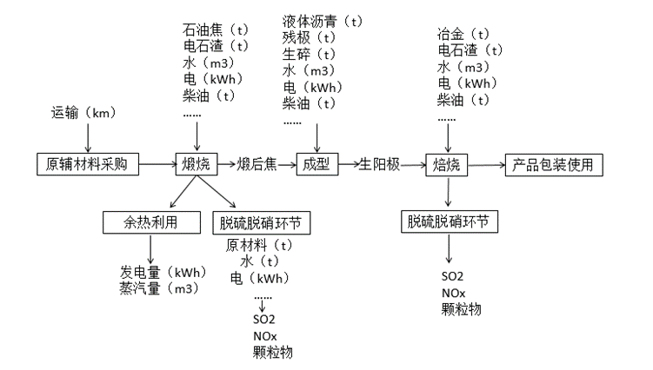

图C.1 铝用预焙阳极产品工序图

根据表C.1对应需要的数据，进行填报。

1. 现场数据可通过企业调研、上游厂家提供、采样监测等途径进行收集，所收集的数据要求为企业三年平均统计数据，并能够反映企业的实际生产水平。
2. 从实际调研过程中无法获得的数据，即背景数据，采用权威中国生命周期数据库等相关数据库进行替代。

表C.1 生产阶段清单

|  |  |  |  |  |  |  |
| --- | --- | --- | --- | --- | --- | --- |
| 项目 | | 物质种类 | 单位 | 数量 | 取样程序描述 | 来源 |
| 输入 | 材料输入 |  |  |  |  |  |
|  |  |  |  |  |
|  |  |  |  |  |
|  |  |  |  |  |
|  |  |  |  |  |
| …… |  |  |  |  |
| 水消耗 |  |  |  |  |  |
| 能量输入 | 电 | kWh |  |  |  |
| 输出 | 材料输出  （包括产品） |  |  |  |  |  |
|  |  |  |  |  |
| 废水 |  |  |  |  |  |
| 废气 |  |  |  |  |  |
| 固体废物 |  |  |  |  |  |
| 其他排放 |  |  |  |  |  |
| 注：此数据收集表中的数据是指规定时段内所有未分配的输入和输出 | | | | | | |

表C.2 包装阶段清单

|  |  |  |  |  |
| --- | --- | --- | --- | --- |
| 材料名称 | 规格型号 | 材料种类 | 重量  （kg） | 数量 |
| 包装箱 |  |  |  |  |
| 包装带 |  |  |  |  |
| 随机文件 |  |  |  |  |
| …… |  |  |  |  |

C.2 清单分析

所收集的数据进行核实后，利用生命周期评估软件进行数据的分析处理，用以建立生命周期评价科学完整的计算程序。通过建立各个过程单元模块，输入各过程单元的数据，可得到全部输入与输出物质和排放清单，选择附录B中表B.1中附表各个清单因子的量，为分类评价做准备。